Описание web-атак с помощью

А.П. Сотников, Н.В. Шабалдина

Томский государственный университет, г.Томск, Россия
В настоящее время быстро растёт сложность и размер веб-сервисов. Они проникают во все сферы деятельности человека. С ростом влияния веб-сервисов на жизнь человека остро встают вопросы обеспечения безопасности личных данных, вопросы обеспечения корректной и бесперебойной работы. Параллельно появляются новые уязвимости и большое количество всевозможных атак на веб-сервисы. Для успешного противодействия подобного рода атакам и для своевременного обнаружения возможных уязвимостей необходимо создавать эффективные инструменты и способы противодействия различного рода атакам.
Одними из наиболее распространенных атак являются так называемые SQL-инъекции и XSS-атаки.
SQL-инъекции – это способ взлома сайтов или программного обеспечения, работающих с базами данных. Такие атаки основаны на внедрении в запрос произвольного SQL-кода. Внедрение таких инъекций может дать атакующему возможность выполнить произвольный запрос к базе данных (например прочитать содержание таблиц паролей или удалить базу клиентов).
XSS-атака (Cross-Site Scripting – межсайтовый скриптинг) – тип атаки на веб-сервис, который заключается во внедрении вредоносного кода в выдаваемую страницу и взаимодействии этого кода с веб-сервером злоумышленника. Этот код будет выполнен на компьютере пользователя при открытии им этой страницы.
Одним из возможных и предлагаемый нами вариантов проверки вводимых данных является использование полуавтоматов и операций над ними.
Потенциальным источником данных атак являются поля данных, заполняемые пользователями (например логин и пароль). Введённые пользователем данные вставляются в фиксированную часть программы.
Для успешного противодействия атакам, необходимо проверять введённые пользователем данные на атаки и проводить очистку (санацию) при их обнаружении.
Таким образом, нам нужно с помощью полуавтоматов описать фиксированную часть программы и всю программу целиком (с введёнными пользователем данными).

Основная часть
Описание веб-сервисов и внедренных атак с помощью полуавтоматов производится посимвольно. Рассмотрим пример:
Программа производит в фиксированной части программы запрос в базу данных на основании введённых пользователем данных. Для краткости возьмем фиксированную часть – SEL (сокращение от SELECT …), а в качестве атаки – OR 1=1, что всегда даёт истину. Соответствующий полуавтомат будет выглядеть следующим образом:
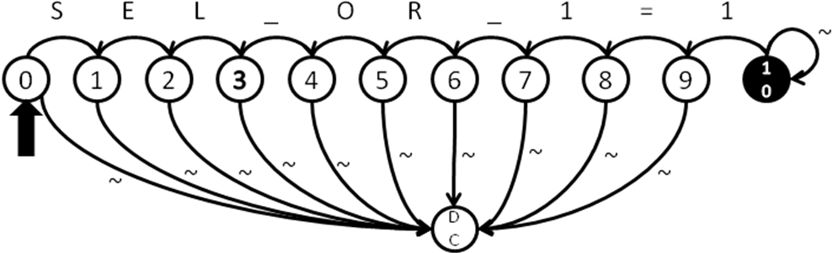
Рисунок 1 – Полуавтомат веб-сервиса с SQL-инъекцией

Символ (~) используется для удобства записи и означает любой символ, кроме объявленных явно. Т.е. для данного примера алфавит A = {S, E, L, _, O, R, 1, =}, тогда для 0 состояния (~) означает любой символ действия, кроме (S) – {E, L, _, O, R, 1, =}. В язык, соответствующий этому полуавтомату входят все последовательности, которые начинаются в инициальном состоянии и заканчиваются в финальном. Т.о. не меняя структуры полуавтомата мы поможем изменить его язык – изменив множество финальных состояний. Например:
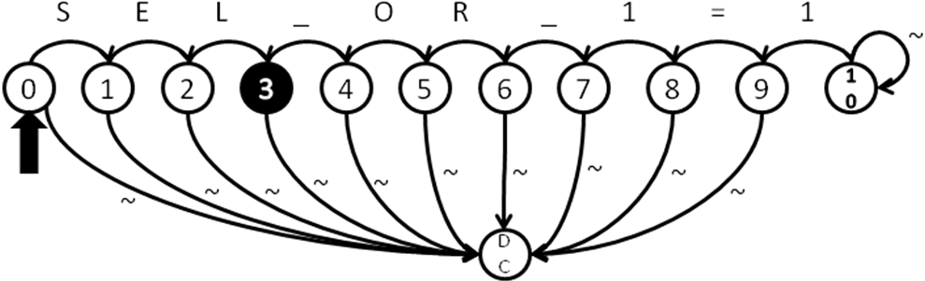
Рисунок 2 – Полуавтомат фиксированной части программы

Язык данного полуавтомата содержит только фиксированную часть программы, без введённых пользователем данных, содержащих SQL-инъекцию.
На примере XSS-атаки можно увидеть вариант, когда фиксированная часть программы находится после поля ввода пользовательских данных:
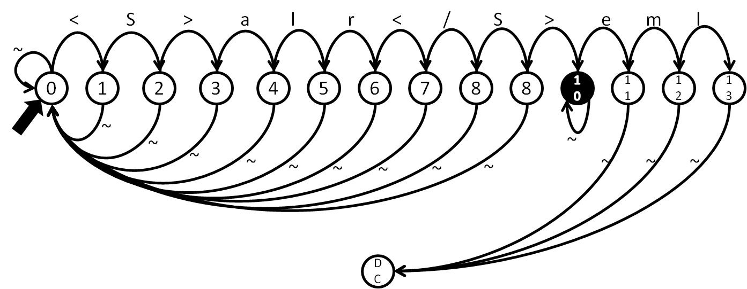
Рисунок 3 – Полуавтомат веб-сервиса с XSS-атакой

СПИСОК ЛИТЕРАТУРЫ
- Karpov A.I. Results of research in the area of nanotechnologies and nanomaterials. Part 1. Nanotechnologies in Construction: A Scientific Internet-Journal, Moscow, CNT «NanoStroitelstvo». 2014, Vol. 6, no. 1, pp. 101–112.
- Chen Y, Zhang XY, Vittoria C, Harris V.G. Giant magnetodielectric effect and magnetic field tunable dielectric resonance in spinel MnZn ferrite. Appl. Phys. Lett. 94: 102906.
- Mazov I.N., et al. Electrophysical and Electromagnetic Properties of Pure MWNTs and MWNT / PMMA Composite Materials Depending on Their Structure // Fuller., Nanotub. and Carb. Nanost. – 2010. – V. 18. – P. 505–515.

_______________

Акулов Михаил, студент; akulovmikhail70@gmail.com,

Кулешов Григорий Евгеньевич, к.ф.м.н., доцент; grigorij-kge@sibmail.com.

